Проект вносится
Администрацией города

МУНИЦИПАЛЬНОЕ ОБРАЗОВАНИЕ
ГОРОДСКОЙ ОКРУГ СУРГУТ
ХАНТЫ-МАНСИЙСКОГО АВТОНОМНОГО ОКРУГА - ЮГРЫ

ДУМА ГОРОДА СУРГУТА

РЕШЕНИЕ

«___»______________20__ г. № _________

О внесении изменения
в решение Думы города
от 26.12.2017 № 206-VI ДГ
«О Правилах благоустройства
территории города Сургута»

В соответствии с Федеральными законами от 06.10.2003 № 131-ФЗ
«Об общих принципах организации местного самоуправления в Российской Федерации», от 31.07.2020 № 247-ФЗ «Об обязательных требованиях
в Российской Федерации», статьей 31 Устава муниципального образования городской округ Сургут Ханты-Мансийского автономного округа – Югры, постановления Главы города от 11.02.2022 № 25 «Об утверждении порядка установления и оценки применения обязательных требований, устанавливаемых муниципальными нормативными правовыми актами» Дума города РЕШИЛА:

1. Внести в решение Думы города от 26.12.2017 № 206-VI ДГ «О Правилах благоустройства территории города Сургута» (в редакции от 19.06.2023
№ 366-VII ДГ) следующие изменения:
1) в части 2 статьи 11 приложения к решению слова «(декоративные, защитные, удерживающие, их сочетание)» заменить словами «(декоративные, защитные, удерживающие (пешеходные), их сочетание)»;
2) часть 5 статьи 11 приложения к решению изложить в следующей редакции:
«5. Строительство и установка ограждений по границам образованных земельных участков, а также в границах образованного земельного участка с целью ограничения доступа на территорию (за исключением: ограждений, предусмотренных проектной документацией по строительству объектов и строящихся на основании разрешения на строительство; дорожных и пешеходных ограждений в границах улиц и дорог города; ограждений на внутридворовых территориях), осуществляется при наличии решения собственника земельного участка на основании согласованного проекта установки ограждения в порядке, установленном муниципальным правовым актом.
Проект установки ограждения подлежит согласованию с департаментом архитектуры и градостроительства Администрации города, при наличии зелёных насаждений с департаментом городского хозяйства Администрации города, в случае наличия инженерных сетей и коммуникаций с эксплуатирующими организациями»;
3) в части 6 статьи 11 приложения к решению слова «на территориях общего пользования или на территориях, граничащих с территориями общего пользования» заменить словами «по границам образованных земельных участков, а также в границах образованного земельного участка с целью ограничения доступа на территорию»;
4) часть 8 статьи 11 приложения к решению изложить в следующей редакции:
«8) Проектирование ограждений производится в зависимости от их местоположения и назначения согласно действующим государственным стандартам, нормам и правилам, каталогам сертифицированных изделий, проектам индивидуального проектирования. При проектировании ограждений должны быть выполнены следующие требования: разработку проектных решений ограждений необходимо осуществлять в соответствии с назначением и планировкой объекта благоустройства, цветовое решение ограждений следует проектировать в соответствии с требованиями пункта 9 части 4 настоящей статьи и дополнительными требованиями к ограждениям, установленными приложением 10 к настоящим Правилам. Проектные решения по установке ограждений должны быть выполнены на подеревной топографической съемке. При наличии пересечений линии установки ограждения и подземных инженерных сетей и коммуникаций необходимо получить согласование эксплуатирующих организаций»;
5) часть 12 статьи 11 приложения к решению изложить в следующей редакции:
«12) При установке ограждений в местах пересечения с подземными инженерными сетями следует предусматривать съемные конструкции ограждений, которые позволяют производить беспрепятственно ремонтные или строительные работы. Границы беспрепятственности определяются охранной зоной пересекаемых подземных инженерных сетей и коммуникаций.»;
6) в части 17 статьи 11 приложения к решению слова «защитные приствольные ограждения: прозрачные - высотой не менее 0,7 м и бордюрные - высотой 0,3 м» заменить словами «защитные приствольные ограждения (прозрачные - высотой не менее 0,7 м и бордюрные - высотой 0,3 м) и защитные приствольные решетки.»;
7) часть 18 статьи 11 приложения к решению изложить в следующей редакции:
«18. Требования к ограждению строительных площадок установлены статьей 37 настоящих Правил.»;
8) статью 11 приложения к решению дополнить частью 19:
«19. Содержание ограждений в исправном состоянии (ремонт, покраска, замена) осуществляется собственниками или правообладателями земельного участка, на котором расположены ограждения.»;
9) статью 11 приложения к решению дополнить частью 20:
«20. Участки дорог городских улиц, для которых не требуется установка защитных, удерживающих (пешеходных) ограждений, ограждения должны быть выполнены из живой изгороди.»;
10) дополнить Правила благоустройства территории города Сургута приложением 10 согласно приложению к настоящему решению.
2. Действие настоящего решения распространяется на вновь устанавливаемые и переустанавливаемые ограждения на территории муниципального образования городской округ Сургут.
3. Настоящее решение вступает в силу с 01 марта 2024 года.

Председатель Думы города  __________________М.Н. Слепов  «_____»_________________2023 | Глава города  ________________А.С. Филатов  «_____»_______________2023

Приложение
к решению Думы города
от _________ № _______

«Приложение 10
к Правилам

Дополнительные требования к ограждениям

Раздел I. Удерживающие (пешеходные) ограждения

1. Удерживающие (пешеходные) ограждения – вертикальные конструкции, предназначенные для разграничения пешеходных и транспортных потоков, для опоры и безопасного движения пешеходов. Состоят из модульных элементов или несущих стоек, соединенных перекладинами и вертикальными элементами заполнения.
2. Стойки ограждения монтируются к фундаменту бетонированием для устойчивости к горизонтальным и вертикальным нагрузкам (рисунок 1).
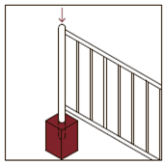
Рисунок 1. Стойка ограждения

3. Высота ограждения определяется в соответствии с требованиями статьи 11 Правил (рисунок 2).
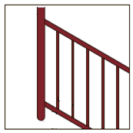
Рисунок 2. Высота ограждения

4. Следует предусмотреть возможность крепления элементов к стойкам на разных уровнях поверхности. Начальные и концевые стойки оснащаются светоотражателями.
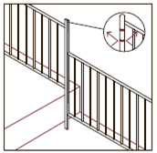
Рисунок 3. Ограждение на разных уровнях поверхности

5. Пешеходные ограждения устанавливаются:

1) в местах пересечения пешеходных путей с проезжей частью без светофорного регулирования при интенсивности движения 750-1000 чел./час (рисунок 4).
На пересечении пешеходных путей с проезжей частью (4 и более полос) без светофорного регулирования ограждения следует устанавливать с двух сторон дороги на протяжении ≥ 30 м. в каждую сторону от пешеходного перехода, на расстоянии 0,3 – 0,4 м. от лицевой поверхности бортового камня или кромки проезжей части;
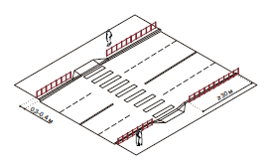
Рисунок 4. Пешеходные ограждения в местах пересечения пешеходных путей с проезжей частью без светофорного регулирования

2) вдоль тротуаров при интенсивном движении пешеходов и транспорта (рисунки 5, 6).
Расстояние от края бордюра тротуара до ограждений – 0,3 – 0,4 м., при размещении ограждения на газоне – 0,2 – 0,3 м. до границы с бордюром.
Расстояние от бордюрного камня велосипедной дорожки или велосипедной полосы до ограждения – 0,5 м.
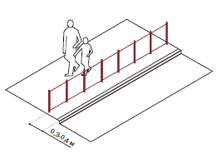
Рисунок 5. Пешеходные ограждения вдоль тротуаров 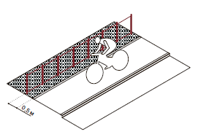
Рисунок 6. Пешеходные ограждения вдоль тротуаров

3) вдоль пешеходных дорожек с интервалом уровня покрытия > 1 м. (рисунок 7).
Ограждения необходимы в местах повышеннго рельефа (высотой более 1 м.), мостах, эстакадах и пр., при расположении бровки земляного полотна от границы пешеходной дорожки < 1,5 м.
Также в местах повышенного рельефа (высотой более 1 м.) и откосам высотой более 2 м следует предусматривать ограждение высотой 1,2 м.;

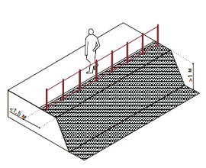
Рисунок 7. Пешеходные ограждения вдоль пешеходных дорожек в местах повышенного рельефа

6. Рекомендуемые виды пешеходных ограждений

1) пешеходное ограждение (П-1) (рисунки 8, 9):

а) материал – сталь (горячее или холодное цинкование);
б) цвет – RAL 7004, 9006, 9022;
в) габариты: длина – 1.54 м., высота – 0,9 м.;
г) шаг вертикальных элементов – 0,11 м.;
д) долговечность – 15 лет.
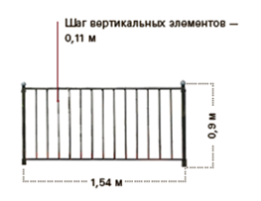
Рисунок 8. Пешеходное ограждение (П-1)
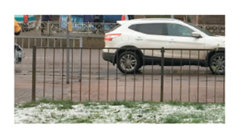
Рисунок 9. Пешеходное ограждение (П-1)

2) пешеходное ограждение (П-2) (рисунки 10, 11):

а) материал – высокопрочный чугун (СЧ);
б) цвет – RAL 7004, 9006, 9022;
в) габариты: длина – 2,3 м., высота – 0,9 м., диаметр трубы – 0,04 м.;
г) расстояние между горизонтальными элементами – 0,25 м.;
д) долговечность – 25 лет.
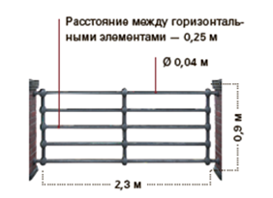
Рисунок 10. Пешеходное ограждение (П-2)
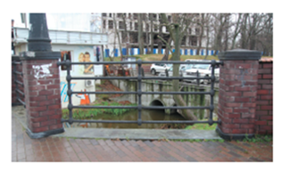
Рисунок 11. Пешеходное ограждение (П-2)

3) пешеходное ограждение (П-3) (рисунки 12, 13):

а) материал – сталь (горячее или холодное цинкование);
б) цвет – RAL 7004, 9006, 9022;
в) габариты: длина – 1,75 м., высота – 0,93 м.;
г) квадратный металлический профиль – 0,04 х 0,04 м.;
д) долговечность – 15 лет.
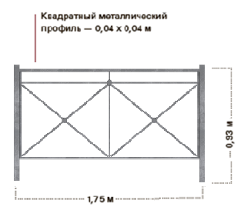
Рисунок 12. Пешеходное ограждение (П-3)

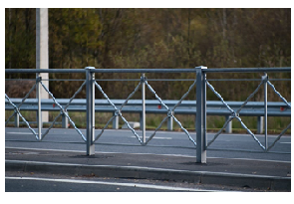
Рисунок 13. Пешеходное ограждение (П-3)

7. При установке пешеходных ограждений рекомендуется использовать альтернативные методы: заменять ограждающие конструкции плотной посадкой кустарников, деревьев, живой изгородью.

Раздел II. Рекомендуемые виды защитных, декоративных ограждений на территории многоквартирной жилой застройки

1. Виды ограждений на территории многоквартирной жилой застройки (рисунки 14 – 20):
а) материал – сталь (горячее или холодное цинкование);
б) цвет – в соответствии с требованиями статьи 11 Правил;
в) габариты: в соответствии с требованиями статьи 11 Правил;
г) долговечность – 15 лет.
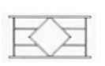
Рисунок 14. Ограждение на территории многоквартирной жилой застройки (1)

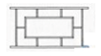
Рисунок 15. Ограждение на территории многоквартирной жилой застройки (2)
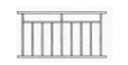
Рисунок 16. Ограждение на территории многоквартирной жилой застройки (3)
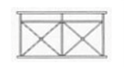
Рисунок 17. Ограждение на территории многоквартирной жилой застройки (4)
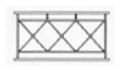
Рисунок 18. Ограждение на территории многоквартирной жилой застройки (5)
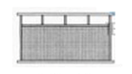
Рисунок 19. Ограждение на территории многоквартирной жилой застройки (6)

Рисунок 20. Ограждение на территории многоквартирной жилой застройки (7)

Раздел III. Рекомендуемые виды декоративных ограждений территорий

1. Виды декоративных ограждений территорий (рисунки 21 – 27):
а) материал – сталь (горячее или холодное цинкование);
б) цвет – в соответствии с требованиями статьи 11 Правил;
в) габариты: в соответствии с требованиями статьи 11 Правил.

2. Прозрачные ограждения (рисунки 21-24):

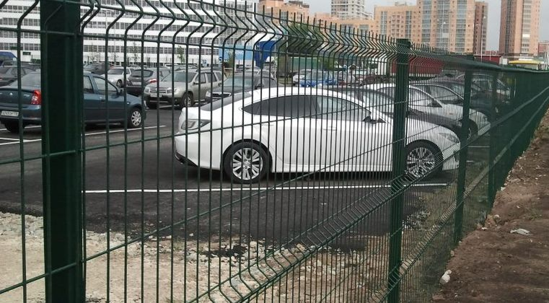
Рисунок 21. Прозрачное ограждение (1)

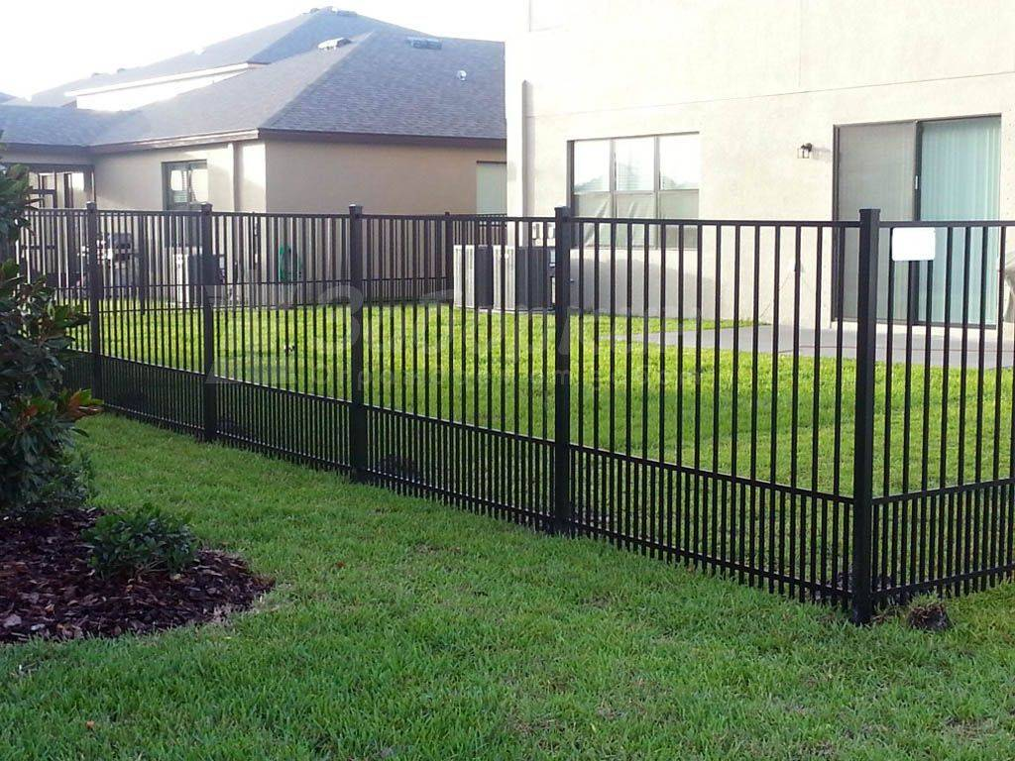
Рисунок 22. Прозрачное ограждение (2)

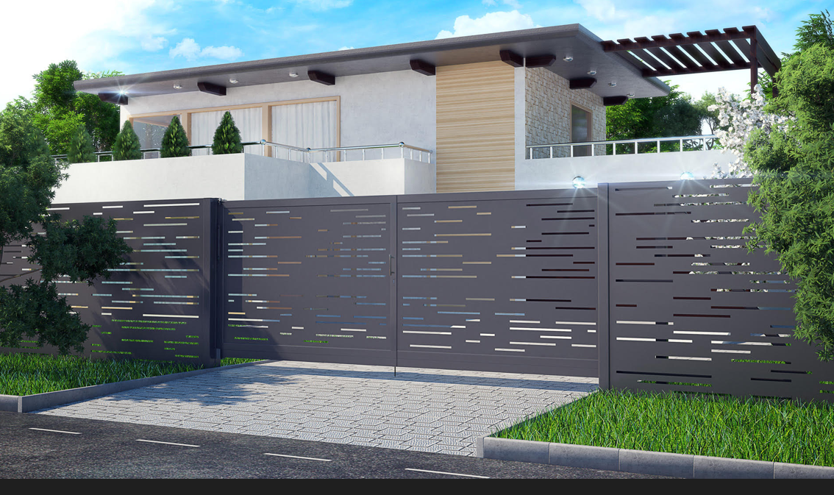
Рисунок 23. Прозрачное ограждение (3)

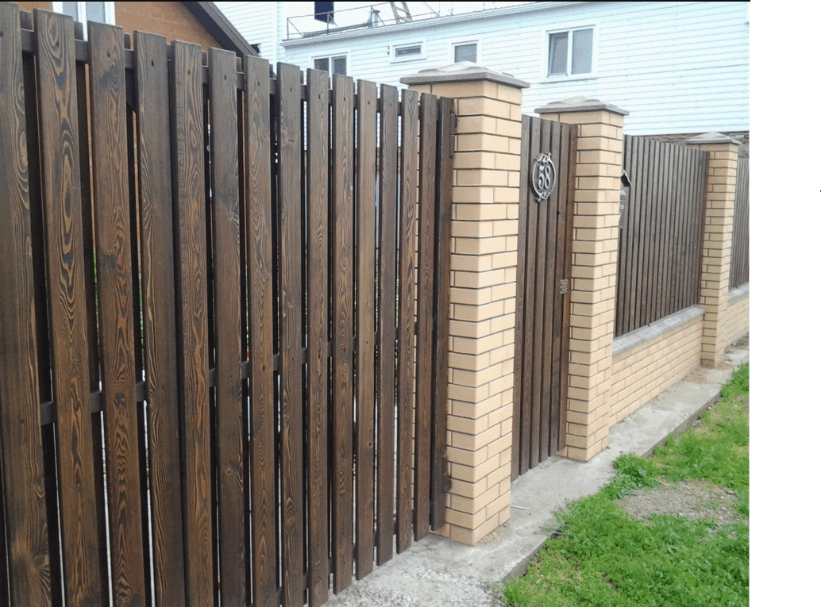
Рисунок 24. Прозрачное ограждение (4)

3. Глухие ограждения (рисунки 25-27):

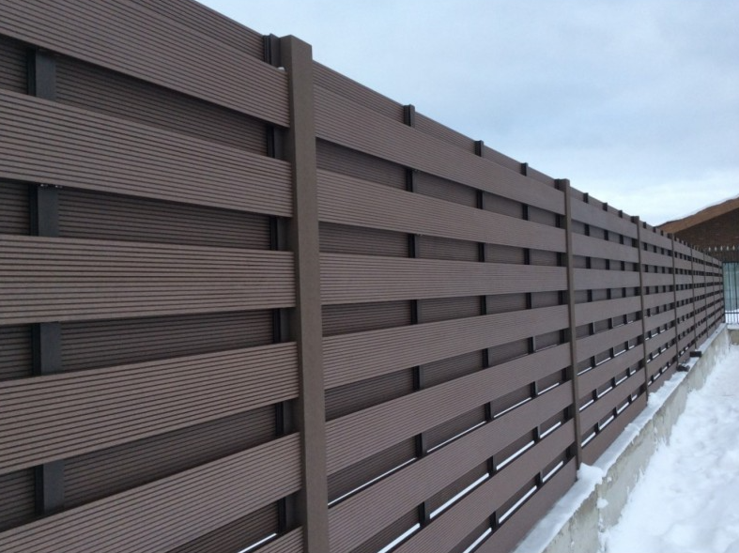
Рисунок 25. Глухое ограждение (1)

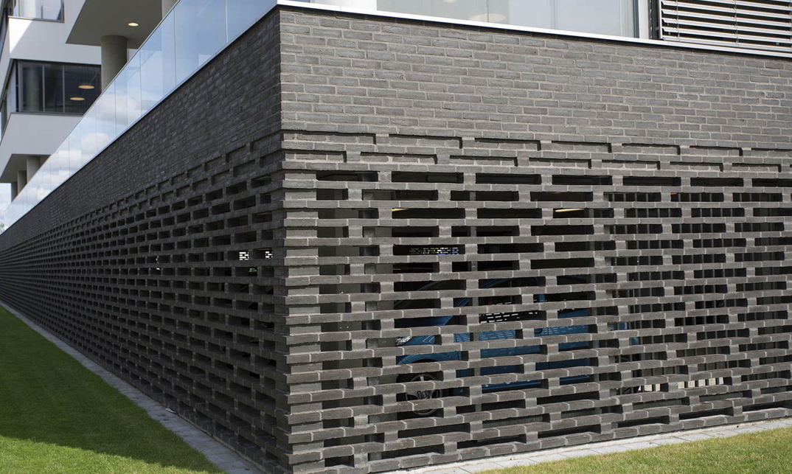
Рисунок 26. Глухое ограждение (2)

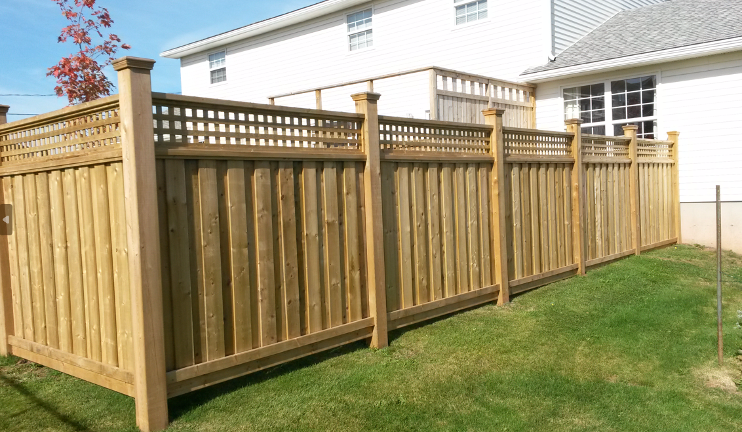
Рисунок 27. Глухое ограждение (3)

Раздел IV. Рекомендуемые виды защитных приствольных ограждений и защитных приствольных решеток

1. Защитные приствольные ограждения и защитные приствольные решетки защищают стволы деревьев и их прикорневую часть от вытаптывания и повреждения. Устанавливаются в мощение (покрытие) на участках с высоким пешеходным потоком. Приствольные решетки могут быть разной формы (круглые, квадратные и прямоугольные), дизайна, из разных материалов.
2. Свободные от покрытия места следует покрывать галькой, мульчей, высаживать растения. Не рекомендуется оставлять грунт открытым.
3. Защитные приствольные решетки следует устанавливать в уровень с покрытием с максимальным перепадом 0,005 м. (рисунок 28).

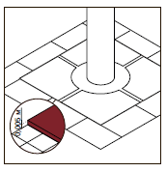
Рисунок 28. Уровень с покрытием

4. Рекомендуемый размер защитной приствольной решетки ≥ 1,2 х 1,2 м, приствольный диаметр – 0,54 м. (рисунок 29).
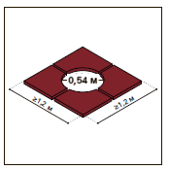
Рисунок 29. Рекомендуемый размер защитной приствольной решетки

5. Приствольные ограждения должны быть травмобезопасными: плавными и закругленными, без острых углов и элементов (рисунок 30).
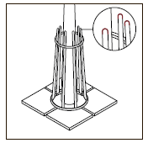
Рисунок 30. Приствольное ограждение

6. Расстояние от приствольного ограждения до ствола дерева ≥ 0,1 м. Для поддержки дерева возможна установка системы креплений (рисунок 31).
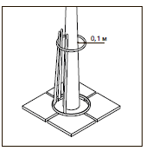
Рисунок 31. Приствольное ограждение

7. Рекомендуемые виды защитных приствольных ограждений:

1) прозрачное приствольное ограждение (П-1) (рисунки 32, 33):
а) материал – сталь нержавеющая;
б) цвет – без окрашивания;
в) габариты: диаметр – 0,29 – 054 м., высота – 1,5 м.;
г) долговечность – 20 лет.
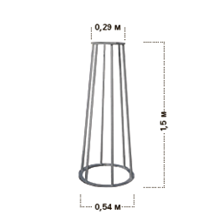
Рисунок 32. Прозрачное приствольное ограждение (П-1)
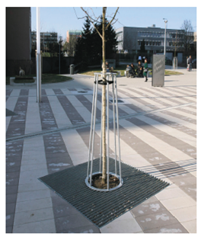
Рисунок 33. Прозрачное приствольное ограждение (П-1)

2) прозрачное приствольное ограждение (П-2) (рисунки 34, 35):
а) материал – сталь (горячее или холодное цинкование);
б) цвет – RAL 7004, 9006, 9022;
в) габариты: диаметр – 0,5 – 1,5 м, высота – 1 м., диаметр трубы – 0,04 м.;
г) долговечность – 20 лет.
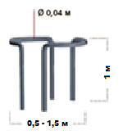
Рисунок 34. Прозрачное приствольное ограждение (П-2)
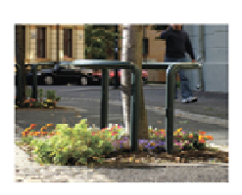
Рисунок 35. Прозрачное приствольное ограждение (П-2)

3) бордюрное приствольное ограждение (рисунки 36, 37):
а) материал – в соответствии с требованиями статьи 11 Правил;
б) цвет – в соответствии с требованиями статьи 11 Правил;
в) габариты: высота – 0,3 м;
г) долговечность – 15 лет.

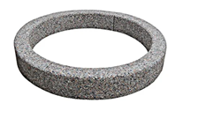
Рисунок 36. Бордюрное приствольное ограждение (1)

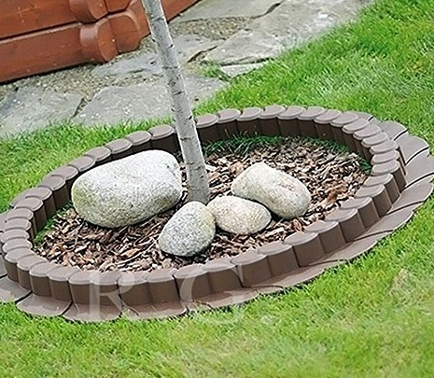
Рисунок 37. Бордюрное приствольное ограждение (1)

8. Рекомендуемые виды защитных приствольных решеток:

1) приствольная решетка круглой формы (рисунки 38):
а) материал – сталь (горячее или холодное цинкование);
б) цвет – RAL 7004, 9006, 9022;
в) долговечность – 15 лет.

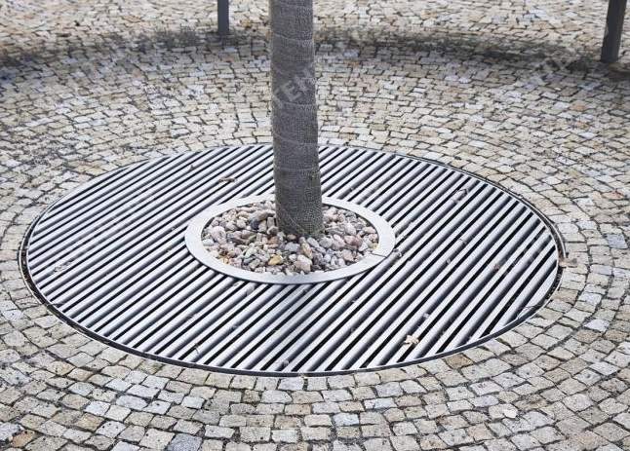
Рисунок 38. Приствольная решетка круглой формы

2) приствольная решетка квадратной формы (рисунки 39 – 40):
а) материал – сталь (горячее или холодное цинкование);
б) цвет – RAL 7004, 9006, 9022;
в) долговечность – 15 лет.

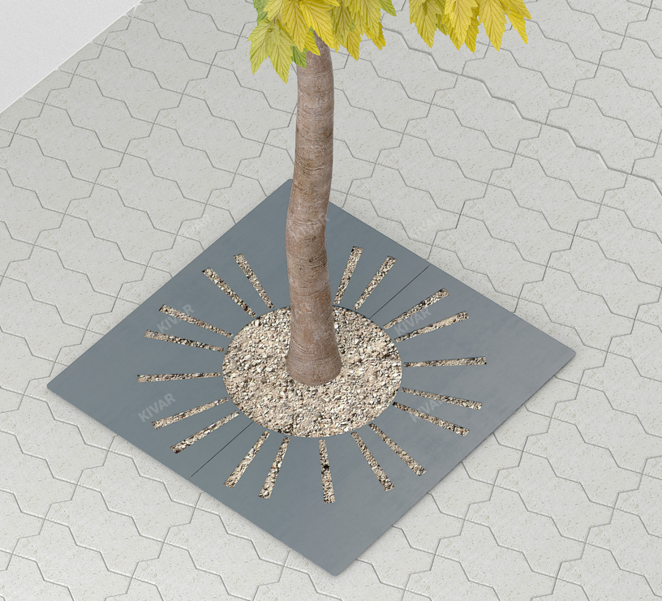
Рисунок 39. Приствольная решетка квадратной формы

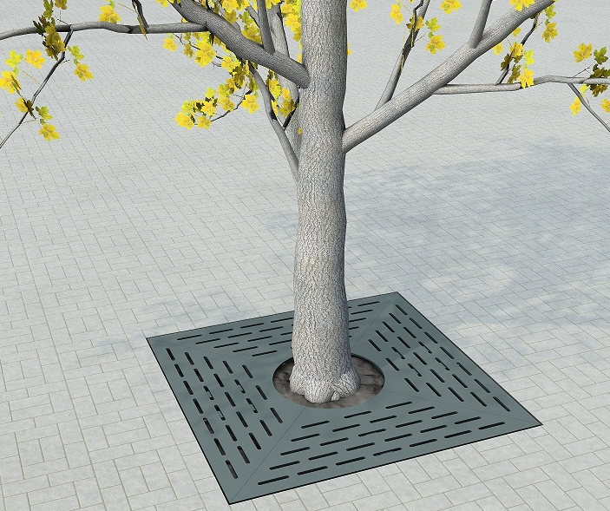
Рисунок 40. Приствольная решетка квадратной формы

